**Bac 2023 Polynésie (jour 1) Spécialité physique chimie Correction ©** [**https://labolycee.org**](https://labolycee.org)

**Exercice 1 – UN CHIMISTE QUI MÉRITE D’ETRE CONNU : KARL FRIEDRICH MOHR   
(9 points)**

**Le sel de Mohr**

Méthode à revoir <http://acver.fr/oxred>

1. Couple Fe3+(aq) / Fe2+(aq) : Oxydation Fe2+(aq) ⮀ Fe3+(aq) + e– (x 4)

Couple O2(aq) / H2O(l) : Réduction O2(aq) + 4 H+(aq) + 4 e– ⮀ 2 H2O(l)  (x 1)

4 Fe2+(aq) + O2(aq) + 4 H+ → 4 Fe3+(aq) + 2 H2O(l)

1. *M*sel = *M*( (NH4)2Fe(SO4)2, 6 H2O) )

= 2×*M*(N) + 8×*M*(H) + *M*(Fe) + 2×*M*(S) + 8×*M*(O) + 12×*M*(H) + 6×*M*(O)

= 2×14,0 + 8×1,0 + 55,8 + 2×32,1 + 8×16,0 + 12×1,0 + 6×16,0 g⋅mol–1

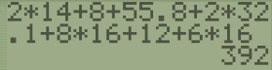*M*sel = **392,0 g⋅mol–1**.

1. 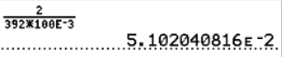Concentration *c* en soluté apporté : 

Soit = **5,10×10–2 mol⋅L–1**.

L’équation (NH4)2Fe(SO4)2, 6 H2O (s) → 2 NH4+(aq) + Fe2+(aq) + 2 SO42–(aq) + 6 H2O(l)

montre que 1 mole de sel de Mohr forme 1 mole d’ions Fe2+(aq) donc la concentration en ions fer (II) est égale à la concentration en sel de Mohr apporté : **[Fe2+] = *c*.**

**Le chauffage à reflux**

1. (1) : réfrigérant à boules ;

(2) : ballon ;

(3) : agitateur magnétique chauffant ; (en général, on utilise plutôt un chauffe-ballon)

(4) : support élévateur.

1. Acide méthanoïque : groupe carboxyle.

OH

O

C

H

Éthanol : CH3 – CH2 – OH groupe hydroxyle.

Méthanoate d’éthyle : groupe ester.

O CH2 CH3

O

C

H

O

O

1. Formule topologique du méthanoate d’éthyle :
2. Le chauffage à reflux permet :

* **d’accélérer la réaction** en chauffant le mélange réactionnel car la température est un facteur cinétique ;
* **d’éviter les pertes de matière** car les vapeurs formées au cours de l’ébullition sont liquéfiées dans le réfrigérant à eau et retombent vers le mélange réactionnel.

Les pictogrammes de sécurité montrent que les réactifs et les produits sont irritants, nocifs et inflammables. Il convient donc de manipuler les espèces chimiques avec des gants, des lunettes de protection et une blouse en coton.

1. L’acide sulfurique joue le rôle de **catalyseur**.
2. Quantités initiales des réactifs :

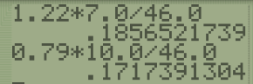 soit  = **1,9×10–1 mol**.

 soit  = **1,7×10–1 mol.**

L’équation de la réaction de synthèse montre que 1 mole d’acide réagit avec 1 mole d’alcool.

Or :  donc **l’alcool est le réactif limitant**.

L’avancement maximal de la réaction est alors : ***x*max**=  = **1,7×10–1 mol.**

1. Rendement de la synthèse :  = 0,70.

La quantité d’ester produit est : *n*exp(ester) = *R* × *x*max.

La masse d’ester produit est alors : *m* = *n*exp(ester) × *M*ester = *R* × *x*max × *M*ester.

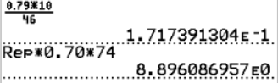Soit : ***m*** = 0,70 × 1,72×10–1× 74,0 g = **8,9 g.**

1. Parmi les quatre espèces présentes dans le mélange réactionnel, l’ester est celle qui a la température d’ébullition la plus petite. L’ester est donc vaporisé en premier et extrait du mélange réactionnel au fur et à mesure de sa formation.

N’étant plus en contact avec l’eau, la réaction inverse de l’estérification (l’hydrolyse) n’est plus possible ce qui permet d’optimiser le rendement de la synthèse.

**Le dosage par titrage**

1. La **solution titrée** est celle dont on cherche la concentration. Il s’agit de la **solution S1**.

La **solution titrante** est celle dont on connait la concentration. Il s’agit de la **solution S2**.

La solution titrante S2 est placée dans la burette graduée.

1. À l’équivalence d’un titrage, les réactifs sont introduits dans les proportions stœchiométriques de l’équation de titrage.

L’équation de titrage est : Ag+(aq) + Cl–(aq) → AgCl(s).

Donc à l’équivalence du titrage :  soit 

 donc = **3,0 ×10–3 mol⋅L–1**.

1. 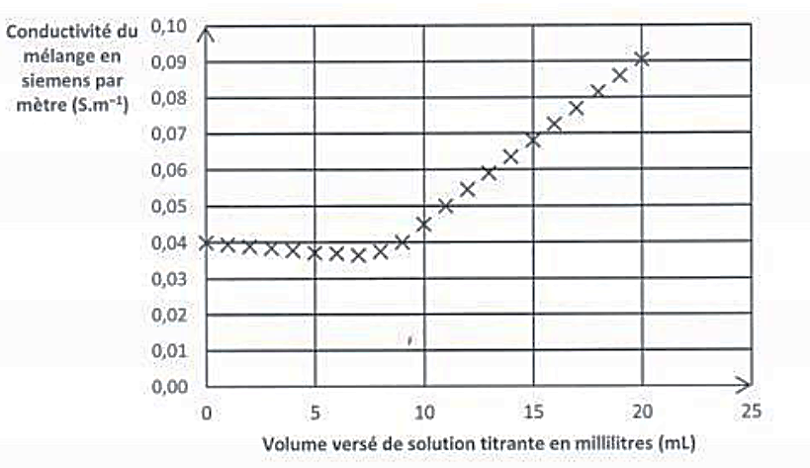Le volume *V*2E de solution titrante versée à l’équivalence est l’abscisse du point d’intersection des deux segments de droite du graphique avant et après la rupture de pente.

On lit ***V*2E = 8,0 mL**.

|  |  |
| --- | --- |
| **Avant l’équivalence** | **Après l’équivalence** |
| Ions présents dans le bécher :  K+, Cl– et NO3–  Ag+ est le réactif limitant : il n’est pas présent.  Évolution des concentrations des ions :  [K+] est constante car K+ ne réagit pas.  [Cl–] diminue car il est consommé.  [NO3–] augmente car il est apporté par la solution titrante et ne réagit pas  Conductivité :  = 🡮 🡭  Cl– est légèrement plus conducteur que NO3– (λ(Cl–) = 7,6 > λ(NO3–) = 7,1 mS⋅m2⋅mol−1).  ⇒  diminue légèrement avant l’équivalence | Ions présents dans le bécher :  K+, Ag+ et NO3–  Ag+ est le réactif en excès.  Évolution des concentrations des ions :  [K+] est encore constante.  [Ag+] augmente car il n’est plus consommé.  [NO3–] augmente encore.  Conductivité :  = 🡭 🡭    ⇒  augmente fortement après l’équivalence. |

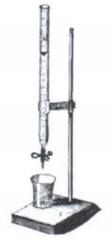

S2 Ag+(aq) + NO3–(aq)

S1

K+(aq) + Cl–(aq)